CHƯƠNG 1: GIỚI THIỆU ĐỀ TÀI

* + 1. Giới thiệu

Nhà thông minh hay Smart Home được hiểu là một ngôi nhà/căn hộ được trang bị hệ thống tự động tiên tiến gồm các thiết bị điện tử gia dụng được kết nối với nhau thành mạng thiết bị và hoạt động theo kịch bản tùy biến, nhằm tạo ra cuộc sống tiện nghi, an toàn, tiết kiệm năng lượng. Thời đại công nghệ đã mang cho chúng ta rất nhiều tiện ích thậm chí là viễn tưởng cách đây vài thập niên trước. Các kiểu mẫu nhà thông minh hiện đại được trang bị đầy đủ những công nghệ tiên tiến. Các thiết bị gia dụng như tủ lạnh, tivi, máy tính hay camera an ninh,... có khả năng tự động hóa và giao tiếp với nhau theo một lịch trình/ kịch bản định sẵn. Đặc biệt chúng có thể được điều khiển ở bất cứ đâu, từ trong chính ngôi nhà thông minh đó đến bất kỳ nơi nào trên thế giới thông qua các thiết bị di động dựa trên mạng internet.

Ngoài ra, hệ thống các cảm biến trong ngôi nhà thông minh sẽ liên tục cập nhật các thông số về độ ẩm, nhiệt độ… của từng khu vực trong ngôi nhà. Máy chủ sẽ phân tích các thông số này và ra lệnh điều khiển các thiết bị như điều hòa, máy hút ẩm nhằm tạo ra và duy trì trạng thái môi trường tốt nhất.

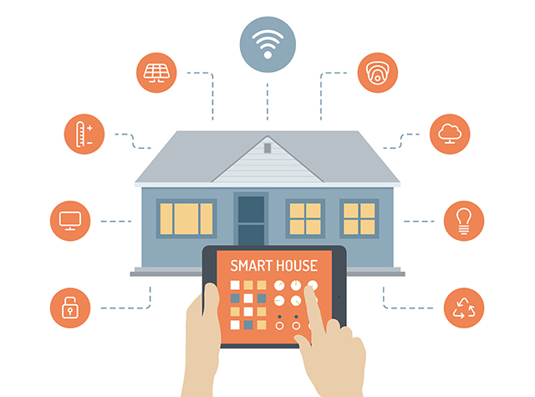

* + 1. Các tính năng

1.1.2.1. Điều khiển

Tính năng điều khiển thông minh chính được thực hiện qua các panel điều khiển với công nghệ tiên tiến, được đặt ở các vị trí phù hợp với nội thất và thuận tiện cho việc sử dụng. Từ các panel này có thể thiết lập và tùy chỉnh toàn bộ các hệ thống chiếu sáng, rèm cửa, an ninh, điều hòa.

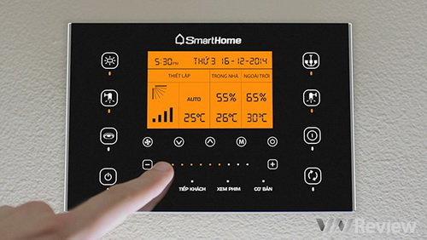

Bên cạnh đó việc điều khiển các thiết bị cũng được thực hiện qua thiết bị điều khiển như công tắc trong nhà. Ngoài ra, chúng ta hoàn toàn có thể giám sát và điều khiển thiết bị trong nhà thông qua smartphone hoặc internet.

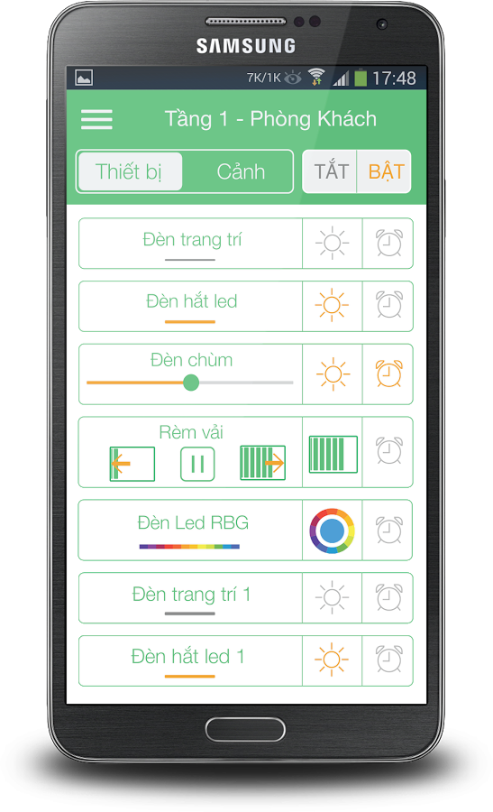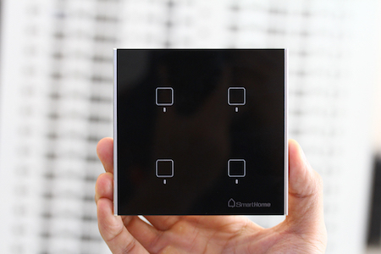

1.1.2.2 Chiếu sáng

Các mẫu nhà thông minh hiện nay đều sử dụng các thiết bị tự động bật tắt đèn khi nhận thấy sự hiện diện của con người, các tính năng này được mở rộng theo các tính năng đem lại tiện ích cho chủ nhà.

* Tính năng theo lịch trình: Các đèn ở các vị trí nhất định được cài đặt để bật hay tắt theo một khung giờ nhất định được quy định trước bởi chủ nhà. Ví dụ, các đèn ngoài sân và xung quanh nhà sẽ bật sáng khi trời sầm tối (khoảng 6h chiều), tắt khi cả nhà đi ngủ (10h), …
* Tính năng cảm biến chuyển động: Cảm biến chuyển động sẽ nhận diện khi có người. Khi có người bước vào, các nhóm đèn sẽ tự động tăng dần độ sáng đến 30%, tạo ánh sáng dịu mắt và đảm bảo đủ sáng cho việc đi lại trong nhà.
* Tính năng điều khiển theo hoạt cảnh: Với tính năng này chủ nhà có thể thiết lập các chế độ định sẵn như một kịch bản ứng với mỗi hoàn cảnh cụ thể, giúp tiết kiệm thời gian chỉnh định, mang lại hiệu quả sử dụng cao nhất và tiết kiệm nhất cho ngôi nhà.

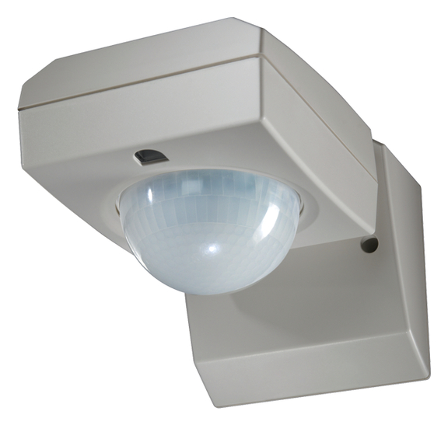

1.1.2.3 An ninh

Việc sử dụng camera hiện đại tích hợp trong hệ thống liên kết mạng giúp chúng ta có thể quan sát mọi hoạt động trong và ngoài ngôi nhà cũng như có thể cảnh báo cho chúng ta biết khi có kẻ gian qua điện thoại di động và phát tín hiệu để cảnh báo, báo động. Ngoài ra, sử dụng các khóa điện tử và cảm biến gắn trong ngôi nhà là lớp bảo vệ vững chắc cho ngôi nhà để ngăn người lạ đột nhập.

Hệ thống an ninh gồm tổ hợp các cảm biến như cảm biến báo nhiệt, báo khói, báo trộm, cảm biến chuyển động; các thiết bị báo hiệu như loa, còi hú, đèn chớp…

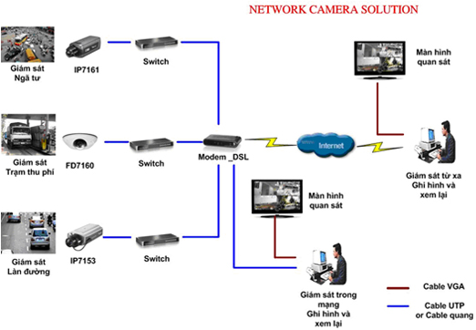

Hình minh họa cho hệ thống giám sát hiện đại, có khả năng ghi lại mọi hoạt động xảy ra đồng thời có thể quan sát từ xa qua Laptop. Các thiết bị quan sát còn giúp người chủ có thể tiếp khách qua camera ngoài cửa khi không có mặt tại nhà.

Cảnh báo khí gas, báo cháy: Một bộ điều khiển trung tâm có thể quản lý nhiều thiết bị cảm biến khói và nhiệt sẽ kích hoạt tín hiệu báo bằng còi kêu tại chỗ và xử lý theo một số tính năng được thiết lập sẵn như bật sáng toàn bộ đèn trong, ngoài nhà, gửi cảnh báo đến người chủ qua điện thoại… nếu không có phản ứng hệ thống sẽ tự động ngắt điện toàn nhà tránh việc chập cháy lan truyền, phun nước dập lửa.

1.1.2.4 Tiết kiệm điện và các nguồn năng lượng một cách tối đa:

Smart Home sẽ cài đặt nhiều cảm biến quanh nhà để tự động tắt mở các thiết bị ở thời điểm thích hợp nhằm tiết kiệm điện và năng lượng một các tối đa. Các cảm biến sẽ tự nhận biết nếu không có người trong nhà và ngay lập tức đưa các máy móc như đèn, tivi về trạng thái ngắt điện.

* 1. TÌNH HÌNH NGHIÊN CỨU TRONG VÀ NGOÀI NƯỚC
     1. Thế giới

Các ông lớn công nghệ đang chạy đua để chiếm lĩnh thị trường Smart Home đầy tiềm năng. Với cuộc cách mạng công nghiệp lần thứ 4 và xu thế công nghệ Internet of Things (IoT) đang bùng nổ thì các thiết bị trong nhà ngày càng trở nên thông minh.

Thị trường thiết bị thông minh trong gia đình (Smart Home) là thị trường đầy hứa hẹn. Tuy vậy nhưng đây là thị trường chưa định hình sân chơi từ công nghệ, đến sản phẩm, và thói quen của người tiêu dùng. Hiện nay chưa có một chuẩn chung cho việc kết nối các thiết bị thông minh trong gia đình (Smart Home networking); Wi-Fi, Bluetooth, Z-Wave và Zigbee là các chuẩn kết nối thông dụng mà các thiết bị thông minh hiện tại đang sử dụng; mỗi công nghệ có ưu và nhược điểm riêng.

Tất cả các hang công nghệ lớn như Google, Amazon, Apple và Samsung đều đang tìm cách chiếm lĩnh thị trường Smart Home này. Đối với những hang công nghệ lớn thì việc chiếm lĩnh cũng như làm chủ hệ sinh thái của một xu hướng mới là vô cùng quan trọng.

Các sản phẩm Smart Home

Google

Google Home có thiết kế rất cơ bản và đơn giản. Google Home giống như một cô giúp việc thông thái. Chúng ta hỏi cô ta về các thông tin, nhờ nhắc lịch hẹn, nhờ gọi dậy buổi sáng, nhờ bật/tắt đèn, nhờ mở nhạc… Với tính năng trợ lý, Home có thể tra cứu thông tin trên internet và trả lời nhanh và chính xác cho chúng ta. Ngoài ra nó có thể kết nối với các sản phẩm của bên thứ 3. Ví dụ nếu chúng ta muốn dùng bóng đèn thông minh của Phillips thì có thể kết nối với nó qua Home. Khi đó chúng ta sẽ ra lệnh cho Home bật/tắt đèn bằng giọng nói. Tuy nhiên hiện tại vẫn còn khá ít các dịch vụ có thể sử dụng với Home. Ngoài ra nó Google Home còn đóng vai trò là một chiếc loa nghe nhạc để giải trí như những loại loa Bluetooth khác.

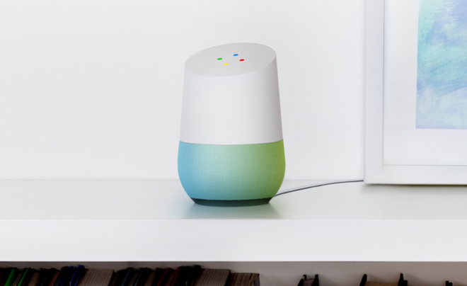

Amazon

Amazon khiến mọi người ngạc nhiên khi đột ngột trình làng một sản phẩm loa thông minh điều khiển bằng giọng nói Echo. Thiết bị phần cứng kết nối Internet này hỗ trợ cho hệ thống trợ lý ảo Alexa của Amazon, hoạt động tương tự Siri của Apple hay Cortana của Microsoft. Người dùng sẽ giao tiếp với chiếc loa qua giọng nói. Ngoài việc chơi nhạc, Amazon Echo có thể trả lời người dùng các câu hỏi về thơi tiết, đọc truyện, mua hàng (tích hợp với hệ thống thương mại của Amazon).

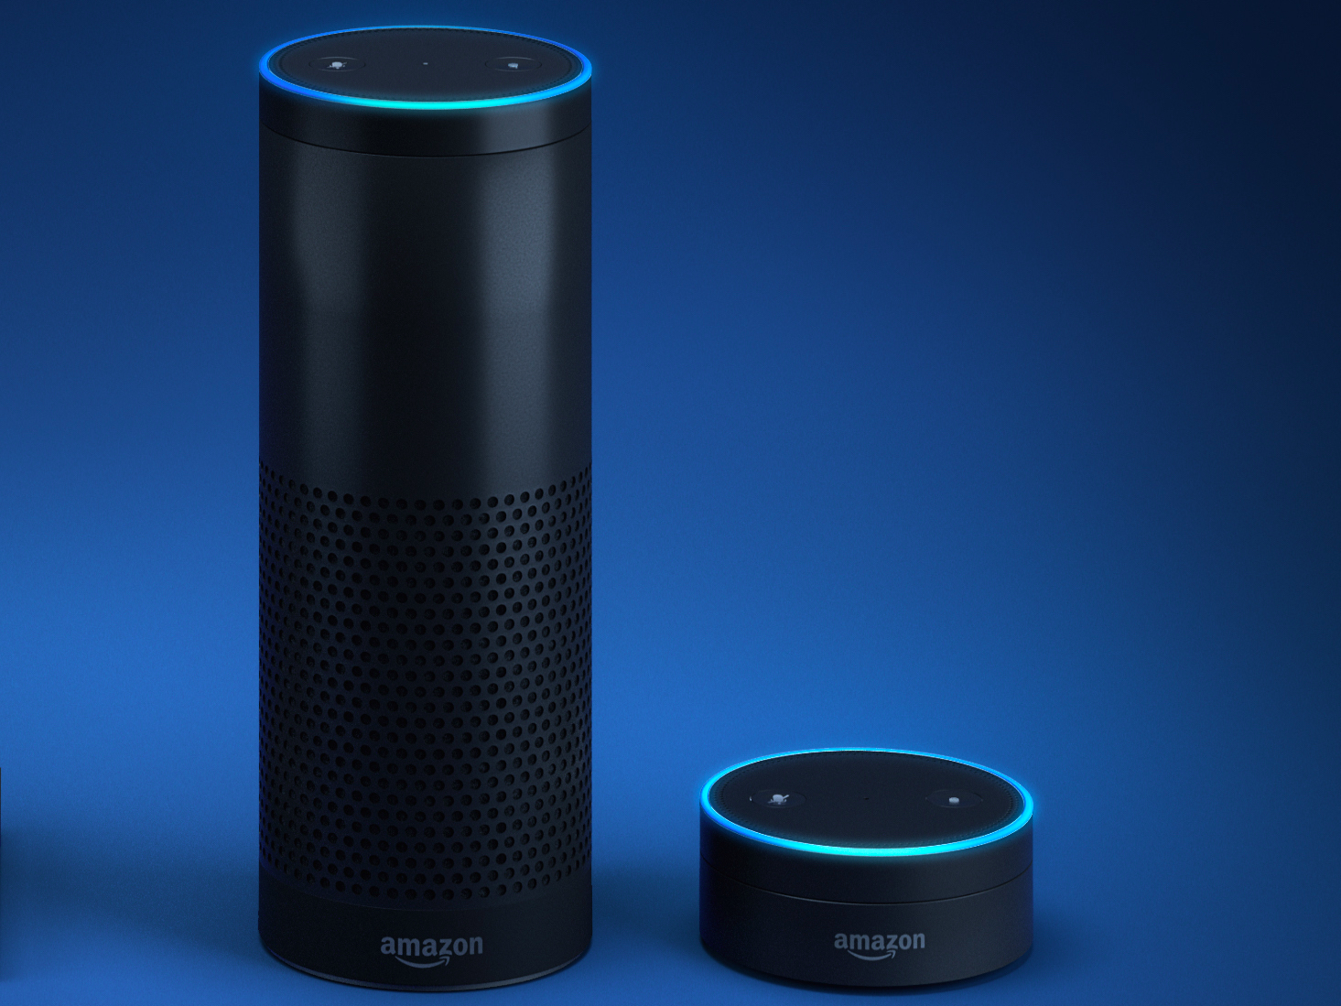

Gần đây amazon vừa giới thiệu Echo Look với camera có thể nhận diện khoảng cách đến chủ thể, khả năng nhận lệnh giọng nói của chủ nhân cũng như dùng trí tuệ nhân tạo để làm mờ hậu cảnh phía sau. Ngoài ra Echo Look còn đưa ra lời khuyên bộ nào hợp với chủ nhân hơn. Bên cạnh đó nó có thể chụp ảnh cũng như quay video lại và lưu vào iphone.

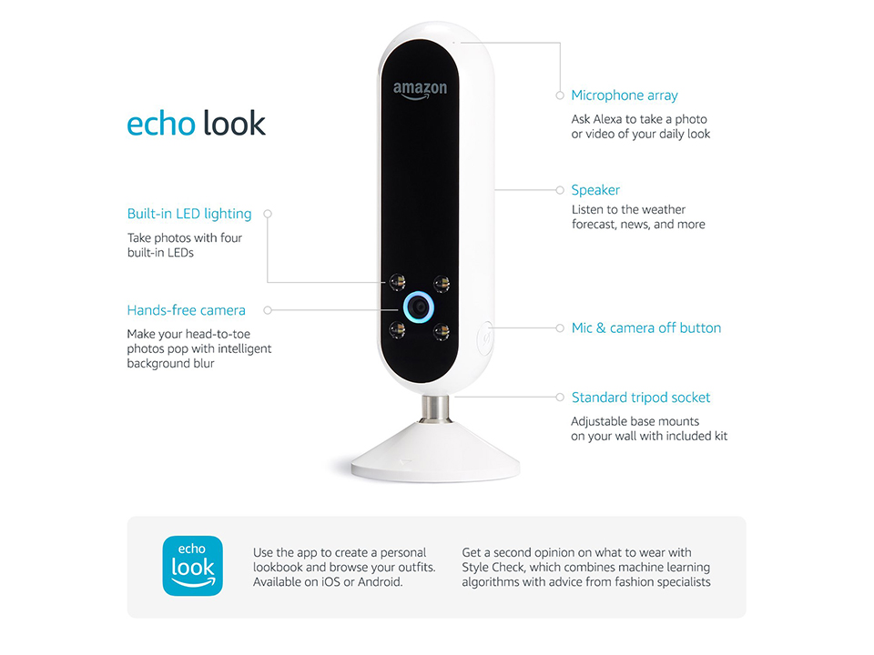

Apple

Apple với nền tảng di động iOS, Apple đưa ra chuẩn HomeKit để kết nối các thiết bị thông minh trong nhà lại với hệ điều hành iOS và Iphone. Người dùng có thể dùng trợ lý ảo Siri để điều khiển các thiết bị trong nhà. Apple TV sẽ hoạt động như một bộ điều khiển trung tâm để kết nối với các thiết bị khác trong gia đình.

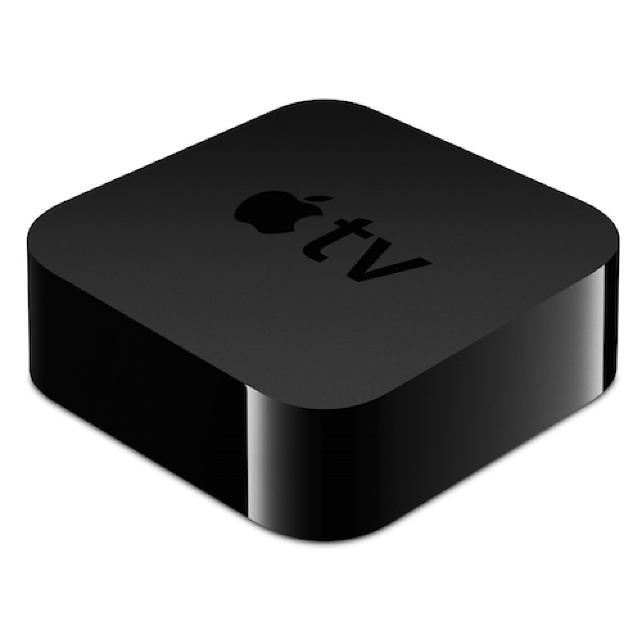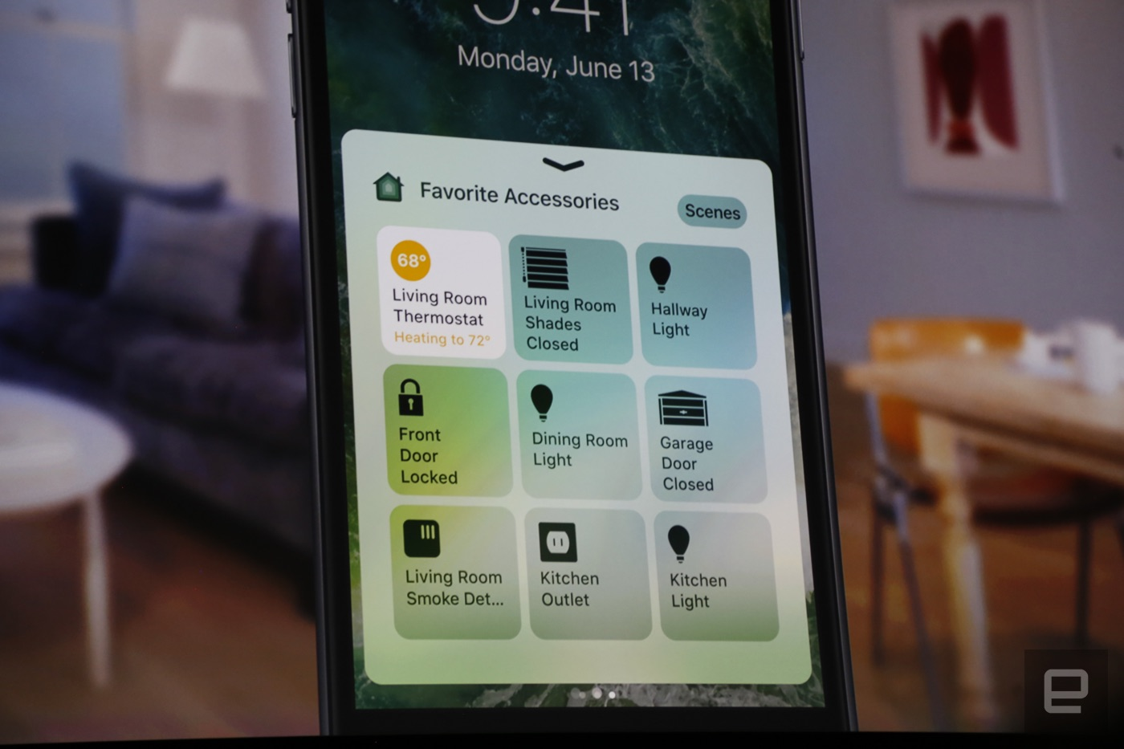

Chiến lược chung của các hãng lớn là không những tạo ra doanh thu lớn trước mắt mà về lâu dài cần phải kiểm soát được hệ sinh thái của thị trường nhà thông minh. Với nền tảng công nghệ hiện nay thì 2 yếu tố quan trọng cho hệ sinh thái nhà thông minh là smartphone và smart home hub. Apple và Google có lợi thế nhất định vì sở hữu 2 hệ điều hành di động lớn là Android và iOS. Họ có thể áp dụng những hệ điều hành này giúp họ triển khai những công nghệ mới.

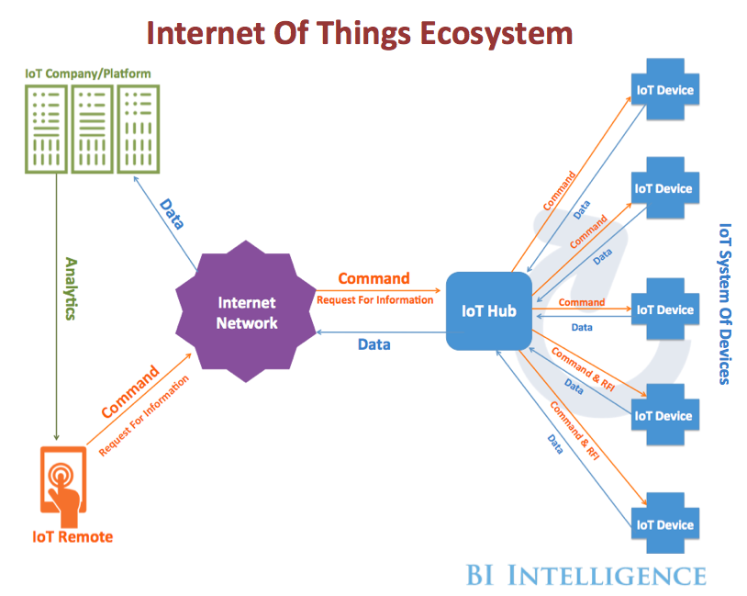

1.2.2 Trong nước

1 số thương hiệu cạnh tranh với các thương hiệu lớn nước ngoài ở thị trường trong nước phải kể đến BKAV, Lumi,...

Nhà thông minh BKAV là sản phẩm của tập đoàn công nghệ BKAV, thuộc đại học Bách Khoa Hà Nội. Ngay khi ra mắt, Smart Home BKAV tập trung vào phân khúc cao cấp trên thị trường, cạnh tranh trực tiếp với các sản phẩm Smart Home đến từ nước ngoài với chi phí tương đương. Điều này cũng là th1ch thức không nhỏ với BKAV.

Khác với BKAV, nhà thông minh Lumi tập trung mạnh vào phân khúc nhà thông minh trung và cao cấp trên thị trường Việt Nam. Ra mắt công tắc cảm ứng và giải pháp nhà thông minh ra thị trường đầu năm 2012, sau 4 năm xây dựng và phát triển, Lumi đã vươn lên trở thành nhà cung cấp sản phẩm công tắc điện cảm ứng, thiết bị thông minh và giải pháp nhà thông minh có thị phần lớn nhất trong phân khúc trung và cao cấp Việt Nam. Những thiết bị của Lumi đã dần xuất hiện trong những công trình, những dự án lớn của Việt Nam như Times City, Royal City,…

Ngoài ra, còn có những sản phẩm đến từ Trung Quốc nhưng chất lượng vẫn chưa được đánh gái cao trên thị trường như Kawa, Broadlink…

CHƯƠNG 2: CƠ SỞ LÝ THUYẾT

2.1 CHỌN CHUẨN TRUYỀN PHÙ HỢP

Hiện nay có rất nhiều chuẩn truyền thông ra đời để đáp ứng cho những mục đích khác nhau. Những chuyển truyền thông thường thấy bao gốm không dây và có dây I2C, ISP, RS232, RS485, CAN, Bluetooth, Wifi, Zigbee…

Năm 1983, Hiệp hội công nghiệp điện tử (EIA) đã phê duyệt một tiêu chuẩn truyền cân bằng mới gọi là RS-485đã được chấp nhận rộgn rãi trong công nghiệp, y tế, dân dụng. Chuẩn RS-485 là một phát triển của RS-232 trong việc truyền dữ liệu nối tiếp.

2.2 VI ĐIỀU KHIỂN

2.2.1 LỰA CHỌN VI ĐIỀU KHIỂN THÍCH HỢP

- Ở đây MCU lựa chọn cho Master là STM32F407VGT6

- MCU lựa chọn cho các Slave là PIC 16F628A và 16F887

CHƯƠNG 3: THIẾT KẾ VÀ THỰC HIỆN PHẦN CỨNG

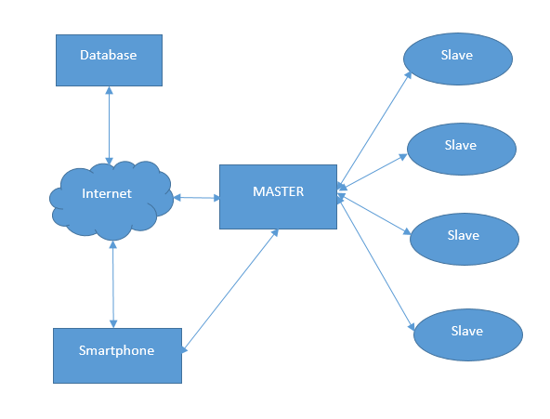3.1 SƠ ĐỒ KẾT NỐI

3.2 SƠ ĐỒ NGUYÊN LÝ

3.2.1 Mạch Master:

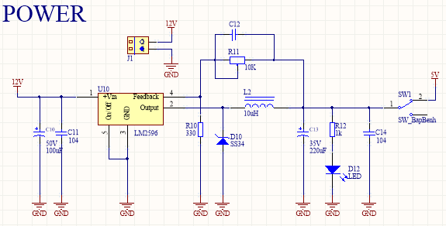Khối nguồn: Sử dụng mạch nguồn xung LM2596

Khối MCU: Dùng MCU STM32F407VGT6

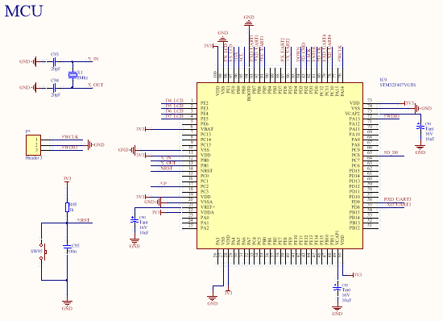

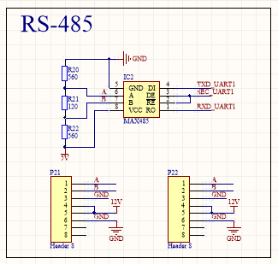Khối RS-485:

Khối ESP8266:

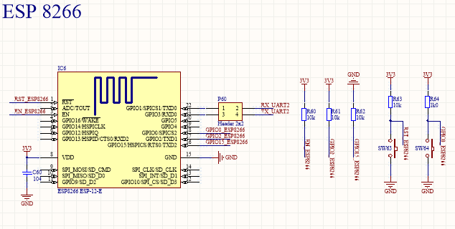

Khối thời gian thực DS3231:

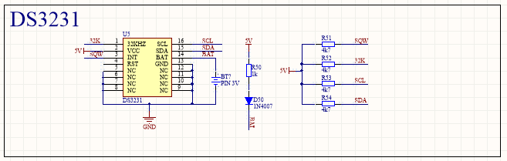

Khối GSM và Bluetooth:

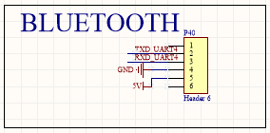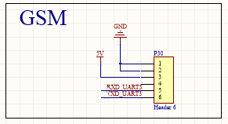

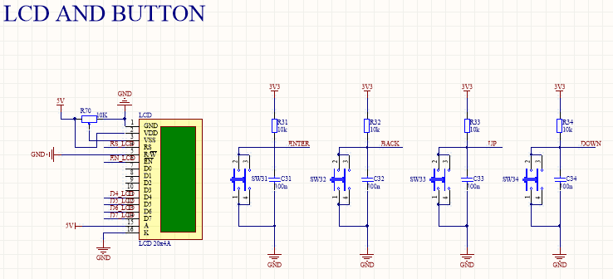Khối LCD 20x4 và nút nhấn:

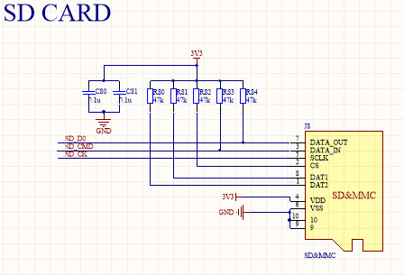Khối SD Card:

3.2.2 Mạch Slave ổ cắm:

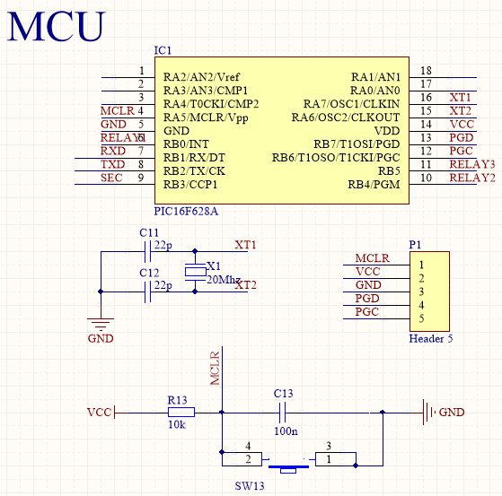Khối MCU:

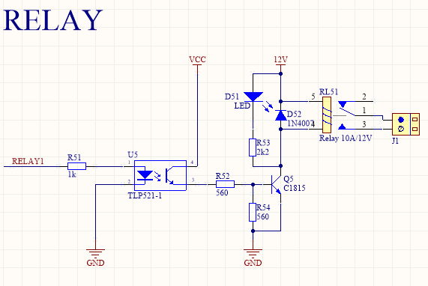Khối Relay:

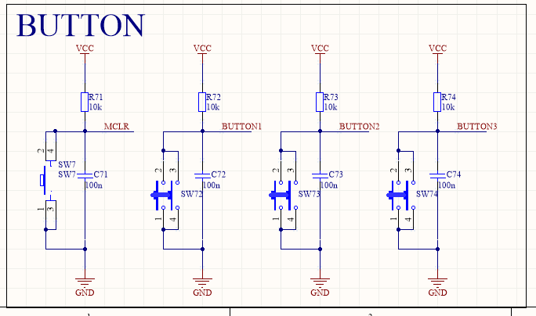3.2.3 Mạch Slave nút nhấn:

3.2.4 Mạch Slave Sensor:

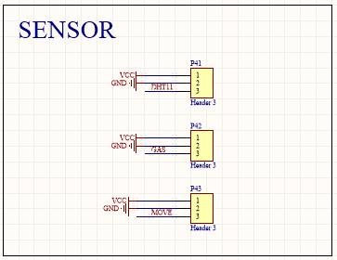Khối Sensor:

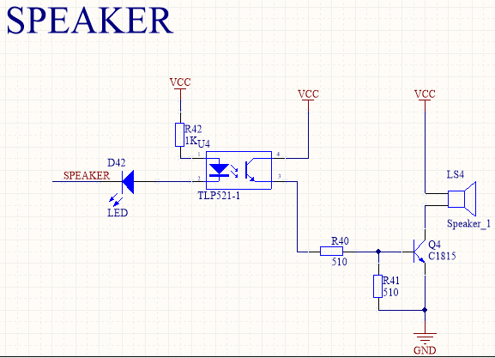Khối Speaker:

3.2.5 Mạch Slave ổ cắm tích hợp mạch đo V,I,P giám sát thiết bị bằng IC ADE 7753:

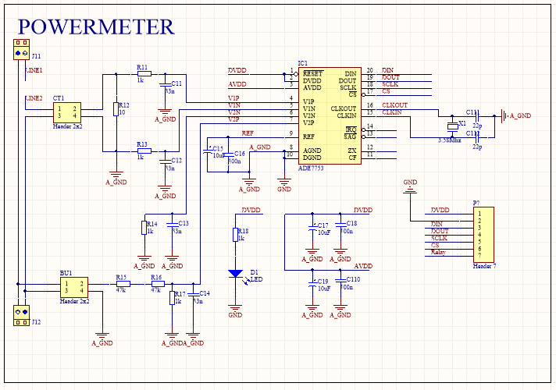Khối ADE7753:

CHƯƠNG 4: GIẢI THUẬT VÀ XÂY DỰNG PHẦN MỀM